2003-2004学年第二学期数学期中测试
八年级数学试题
测试时间90分钟 测试分值100分 实际评分
一、填空题（每题2分，共20分）
1.若a>b，且c<0，则ac+1 bc+1(填“>”或“<”).
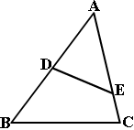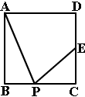2.不等式$−1<1−2x<5$的解集是______________
3.分解因式：$ab−{\text{ab}}^{3}=$
4.当x_____________时，分式$\frac{x^{2}−4}{x+2}$的值为零.
5.化简$\frac{\text{12}}{x^{2}−9}+\frac{2}{x+3}$的结果是 . (第9题图) (第10题图)
6.等腰直角三角形中，一直角边与斜边的比是_________.
7.已知$\frac{a}{b}=\frac{2}{3}$，则$\frac{a−b}{a+b}=$ .
8.已知线段AB=10cm，C为AB有黄金分割点(AC>BC)，则AC=_________
9.如图，在ΔABC中，若∠AED=∠B，DE=6，AB=10，AE=8，则BC的长为 .
10.如图，正方形ABCD中，E是CD的中点，P是BC上一点，要使ΔABP与ΔECP相似，还需具备的一个条件是 .
二、选择题（每题3分，共24分）
11.下列多项式中，能用公式法进行因式分解的是 （ ）
A、$x^{2}−\text{xy}+y^{2}$ B、$x^{2}+2\text{xy}−y^{2}$ C、$−x^{2}+2\text{xy}−y^{2}$ D、$x^{2}+\text{xy}+y^{2}$
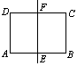12.如图，一张矩形报纸ABCD的长AB=acm，宽BC=bcm，E、F分别是AB、CD的中点，将这张报纸沿着直线EF对折后，矩形AEFD的长与宽之比等于矩形ABCD的长与宽之比，则a∶b等于（ ）
(A)$\sqrt{2}$∶1 (B)1∶$\sqrt{2}$ (C)$\sqrt{3}$∶1 (D)1∶$\sqrt{3}$
13.如果把分式$\frac{\text{ab}}{a+b}$中的a、b都扩大2倍，那么分式的值一定( ) (第12题图)
A.是原来的2倍 B.是原来的4倍 C.是原来的$\frac{1}{2}$ D.不变
14.如果不等式组 $\left\{\begin{matrix}x+5<4x−1 \\ x>m\end{matrix}\right.$ 的解集是x>2，则m的取值范围是( )
A.m≥2 B.m≤2 C.m=2 D.m＜2
15.若关于x的方程$\frac{x+1}{x−2}=\frac{m−1}{x−2}$产生增根，则m是( )
A.1 B.2 C.3 D.4
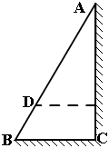16.把一盒苹果分给几个学生，若每人分4个，则剩下3个，若每人分6个，则最后一个学生能得到的苹果不超过2个，则学生人数是( )
A.3 B.4 C.5 D.6
17.如图，AB是斜靠在墙上的一个梯子，梯脚B距墙1.4m，
梯上点D距墙1.2m，BD长0.5m，则梯子的长为（ ）
A.3.5m B.3.85m C.4m D.4.2m (第17题图)
18.一个钢筋三角架三边长分别为20cm、50cm、60cm，现要做一个与其相似的钢筋三脚架，而只有长为30cm和50cm的两跟钢筋，要求以其中的一根为一边，从另一跟截下两段(允许有余料)作为另两边，则不同的截发有（ ）
A.一种 B.两种 C.三种 D.四种
三、解答题(每小题5分，共35分)
19.解不等式（组），并要求把解集在数轴上表示出来。
(1) $\frac{x−5}{2}+1>x−3$ (2) $\left\{\begin{matrix}4x−3<3(x+1) \\ \frac{1}{2}x−1≥7−\frac{3}{2}x\end{matrix}\right.$

20.分解因式
(1) $(x−y)^{2}−4(x−y−1)$ (2) $(a^{2}+b^{2})^{2}−4a^{2}b^{2}$

21.计算与化简
(1)计算$\frac{a^{2}−1}{a^{2}+6a+9}÷(a+1)×\frac{a^{2}−9}{a−1}$

(2)先化简再求值$\frac{x^{2}−4}{x^{2}−4x+4}−\frac{x−2}{x+2}$ 其中x=$\sqrt{2}$

22. 解方程 $\frac{x}{x−2}+\frac{2}{x^{2}−4}=1$

四、应用题(每小题5分，共10分)
23.小明家、王老师家、学校在同一条路上，小明家到王老师家的路程为3千米，王老师家到学校的路程为0.5千米，由于小明的父母战斗在抗“非典”第一线，为了使他能按时到校，王老师每天骑自行车接小明上学。已知王老师骑自行车的速度是步行速度的3倍，每天比平时步行上班多用了20分钟，问王老师的步行速度及骑自行车速度各是多少千米/时？
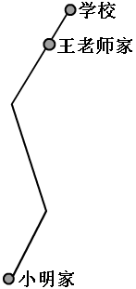

24.甲、乙两家旅行社为了吸引更多的顾客，分别提出了赴某地旅游的团体优惠方法，甲旅行社的优惠方法是：买4张全票，其余人按半价优惠；乙旅行社的优惠方法是：一律按7折优惠，已知两家旅行社的原价均为每人100元；那么随着团体人数的变化，哪家旅行社的收费更优惠？

五、(第25题5分，第26题6分，共11分)
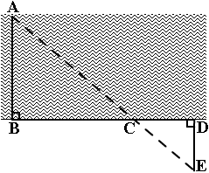25.如图，要测量河宽，可在两岸找到相对的两点A、B，先从B出发与AB成90°方向向前走50米，到C处立一标杆，然后方向不变继续朝前走10米到D处，在D处转90°，沿DE方向走到E处，若A、C、E三点恰好在同一直线上，且DE=17米，你能根据题目提供的数据和图形求出河宽吗？

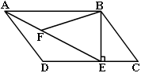26.如图，在平行四边形ABCD中，过点B作BE⊥CD，垂足为E，连结AE.F为AE上一点，且∠BFE=∠C.
(1)ΔABC与ΔADE相似吗？说说你的理由.
(2)若AB=4，∠BAE=30°，求AE的长.
(3)在(1)、(2)的条件下，若AD=3，求BF的长.

